Лабораторная №2 Калькулятор

Последовательность действий:

Составить дизайн-проект калькулятора из кнопок TButton и дисплея TEdit (TRichEdit). За основу можно взять стандартный Windows-калькулятор:

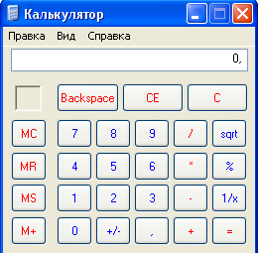

Можно обойтись без клавиш работы с памятью и функций «Sqtr», «%» и «1/х».
Оригинальность дизайна поощряется – «форм-фактор порождает техническое решение».

Важные понятия для проектирования «Иерархическая структура работ» и «Иерархическая структура объекта проектирования» («Иерархическая структура задачи»):

Калькулятор, ИСО – иерархическая структура целевого объекта (структурная модель)
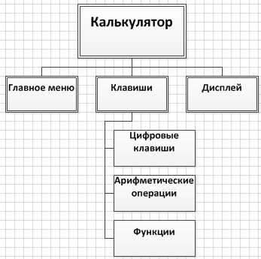

Калькулятор, ИСР (WBS – work breakdown structure)
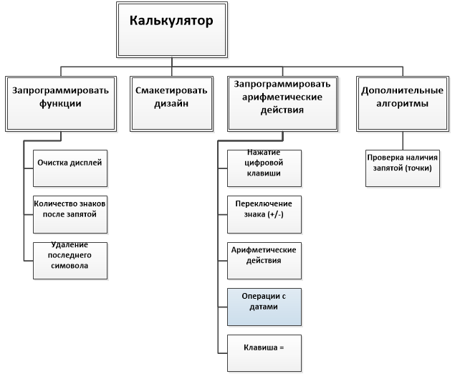

Программирование:
- Программирование цифровых клавиш (кроме «0»)
- Программирование клавиши «0» - нужно предотвратить цепочку символов «000..» в начале строки
- Программирование клавиши «,» - нужно предотвратить повторения «,» внутри строки и разрешить вначале строки
- Программирование клавиши «С» - очистка дисплея
- Программирование клавиши «Backspace» - удаление последнего символа
- Программирование клавиши «+/-» - смена знака
- Программирование операций «+», «–», «*», «/»
- Программирование клавиш арифметических действий
- Программирование клавиши «=»
- Программирование регулирования вывода количества знаков после десятичной запятой. Использовать функцию FloatToStrF и компонент TRadioGroup
- Программирование функций (по желанию)

